Тема: НАСЕКОМЫЕ
1. Рассмотреть вместе с ребенком картинки. Познакомить его с названиями насекомых. Закрепить в словаре обобщающее понятие «насекомые». Попросить показать части тела насекомых (голова, усики, хоботок, жало, глаза, брюшко, крылышки, лапки).
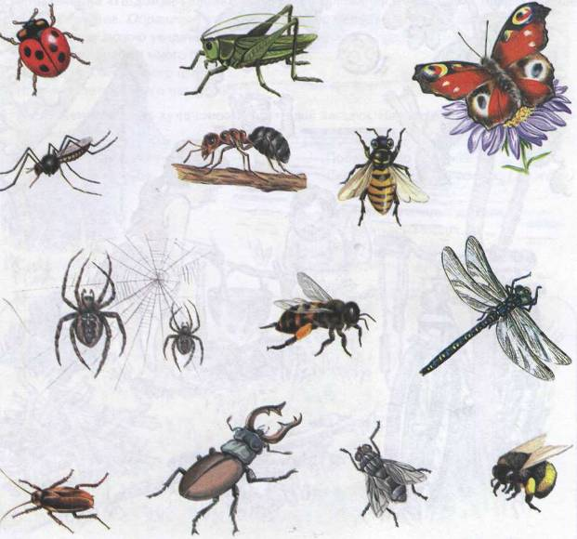
2. Объяснить ребенку понятие «хищные насекомые» (стрекоза, муравей, божья коровка, кузнечик, паук), рассказать, чем питаются хищные насекомые (насекомыми, личинками насекомых). Рассказать, чем питаются другие насекомые: пчелы, бабочки — нектаром цветов; мухи, тараканы — остатками пищи человека.
3. Рассказать о том, какую пользу приносят насекомые:
- людям: пчелы дают мед, воск;
- лесу: муравьи, божьи коровки уничтожают вредных насекомых; пчелы, бабочки опыляют растения;
- животным и птицам: муравьи, комары, мухи, бабочки служат для них кормом.
4. Рассказать о том, какой вред наносят насекомые:
- людям: мухи, тараканы, комары больно кусают, разносят опасные болезни;
- лесу: жуки-короеды повреждают кору деревьев, гусеницы объедают листья растений;
- животным и птицам: комары, слепни, блохи больно кусают.

- Рассмотри картинки и подумай, почему насекомые имеют такую необычную окраску. Почему ее называют защитной; отпугивающей?
- Упражнение «Скажи одним словом». Закончи предложения.
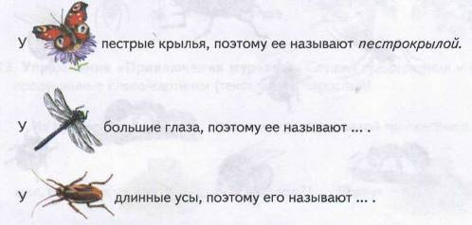
7. Упражнение «Назови ласково». Паук — паучок
Комар — ...; Таракан — ...; Пчела — ...; Стрекоза — ...; Жук — ...; Муха — ...;
8. Упражнение «Подскажи словечко». Ваня рассматривал в лупу
свою коллекцию насекомых. И оказалось, что:
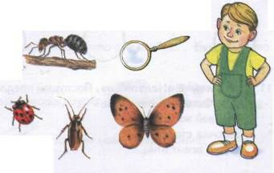
У стрекозы не глаза, а глазищи.
У муравья не ножки, а ....
У таракана не усы, а ....
У бабочки не крыло, а ....
Под лупой божья
коровка выглядела
не маленьким жучком, а огромным
жучищем; таракан — .., а паук — ..;

9. Упражнение «Чьи лапки, чья голова?» Рассмотри картинки. Составь предложения по образцу.
Образец: У муравья муравьиные лапки, муравьиная голова.
У пчелы — ... лапки,... голова. У комара — лапки,... голова.
У таракана — ... лапки,... голова. У паука — ... лапки,... голова.

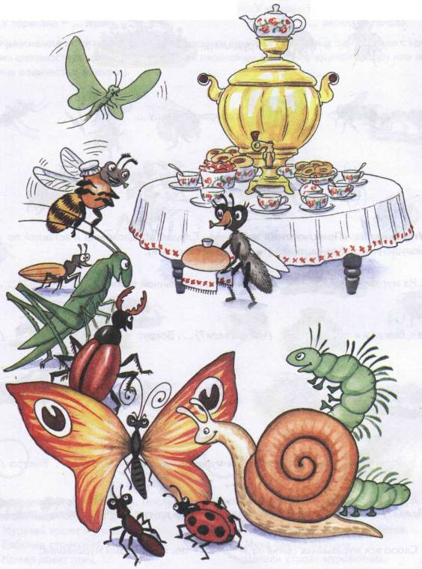
10. Упражнение «Нелепицы». Послушай предложения, расскажи, чего не бывает. А как должно быть на самом деле?
Муравей живет в улье. Паук собирает нектар с цветов.
Бабочка стрекочет. Муха плетет паутину.
Комар ловит птиц. Шмели строят муравейник.
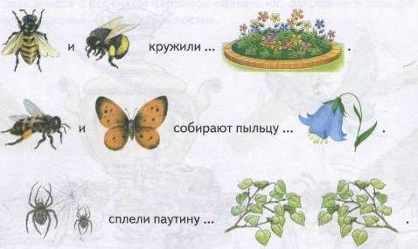
11. Упражнение «Составь предложения». Рассмотри картинки и составь предложения. Образец: Паутина висит между веток.
12. Упражнение «Приключения муравья». Слушай предложения и вставляй по ходу пропущенные слова-картинки (текст читает взрослый).

13. Посмотри на картинку. Назови всех насекомых. Из какой сказки они пришли? Перескажи эту сказку по памяти.
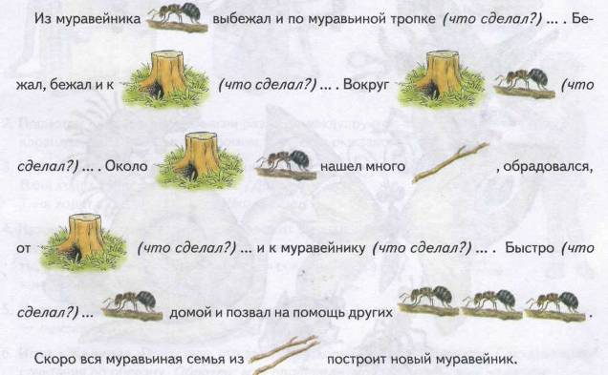
14. Прочитать и выучить стихотворение
Меня ужалила пчела.
Я закричал:
-Как ты могла?!
Пчела в ответ:
-А как ты мог
Сорвать любимый мой цветок?
Ведь он мне был уж-жасно
нуж-жен:
Я берегла его на уж-жин!

ТЕКСТ ДЛЯ ПЕРЕСКАЗА

БАБОЧКИ.
Стояла жаркая погода. На лесной полянке летали три бабочки. Одна была жёлтая, другая коричневая с красными пятнышками, а третья бабочка была голубая. Опустились бабочки на большую красивую ромашку. Тут прилетели ещё две разноцветные бабочки и сели на ту же ромашку
Тесно было бабочкам, зато весело.
1. Ответить на вопросы:
О ком рассказ?
О чём говорится сначала?
Какие были бабочки?
Куда опустились бабочки?
Какая была ромашка?
Сколько бабочек ещё прилетело?
Какие они были?
О чём говорится в конце?
2. Пересказать.
ОТГАДАЙТЕ ЗАГАДКИ
***
У кого вся спинка в точках?
Кто пасётся на листочках?
Кого мы просим
Подняться в небо
И принести нам оттуда хлеба? (Божья коровка)
***
На вид, конечно, мелковаты,
Но всё, что можно, тащат в дом.
Неугомонные ребята —
Вся жизнь их связана с трудом. (Муравьи)
***
Пролетела мимо уха
Вроде муха, но не муха
Эта муха не жужжала
У нее, ребята, жало
Коль ужалит, будет «ай»
Кто же это отгадай!
— Муха с жалом?
– Чудеса! Знают все это – (Оса)!
***
На цветок пахучий
Сел цветок летучий. (Бабочка)
***
Ходит ходок через потолок,
Всем надоедает, здоровью угрожает.
А как осень придёт,
Ещё и кусаться начнёт. (Муха)
***
Он сети, как рыбак, готовит,
А рыбы никогда не ловит. (Паук)
***
Надоел жуку Гамак,
Да не вырваться никак. (Паутина)
***
В зелёных мундирах
В траве на лугах
Живут музыканты
На длинных ногах. (Кузнечики)
***
Разрешенья не спросил,
Подлетел — и укусил! (Комар)
***
Музыкальный кроха очень!
Всё надкрыльями стрекочет.
И не только на опушке,
Но за печкою в избушке. (Сверчок)

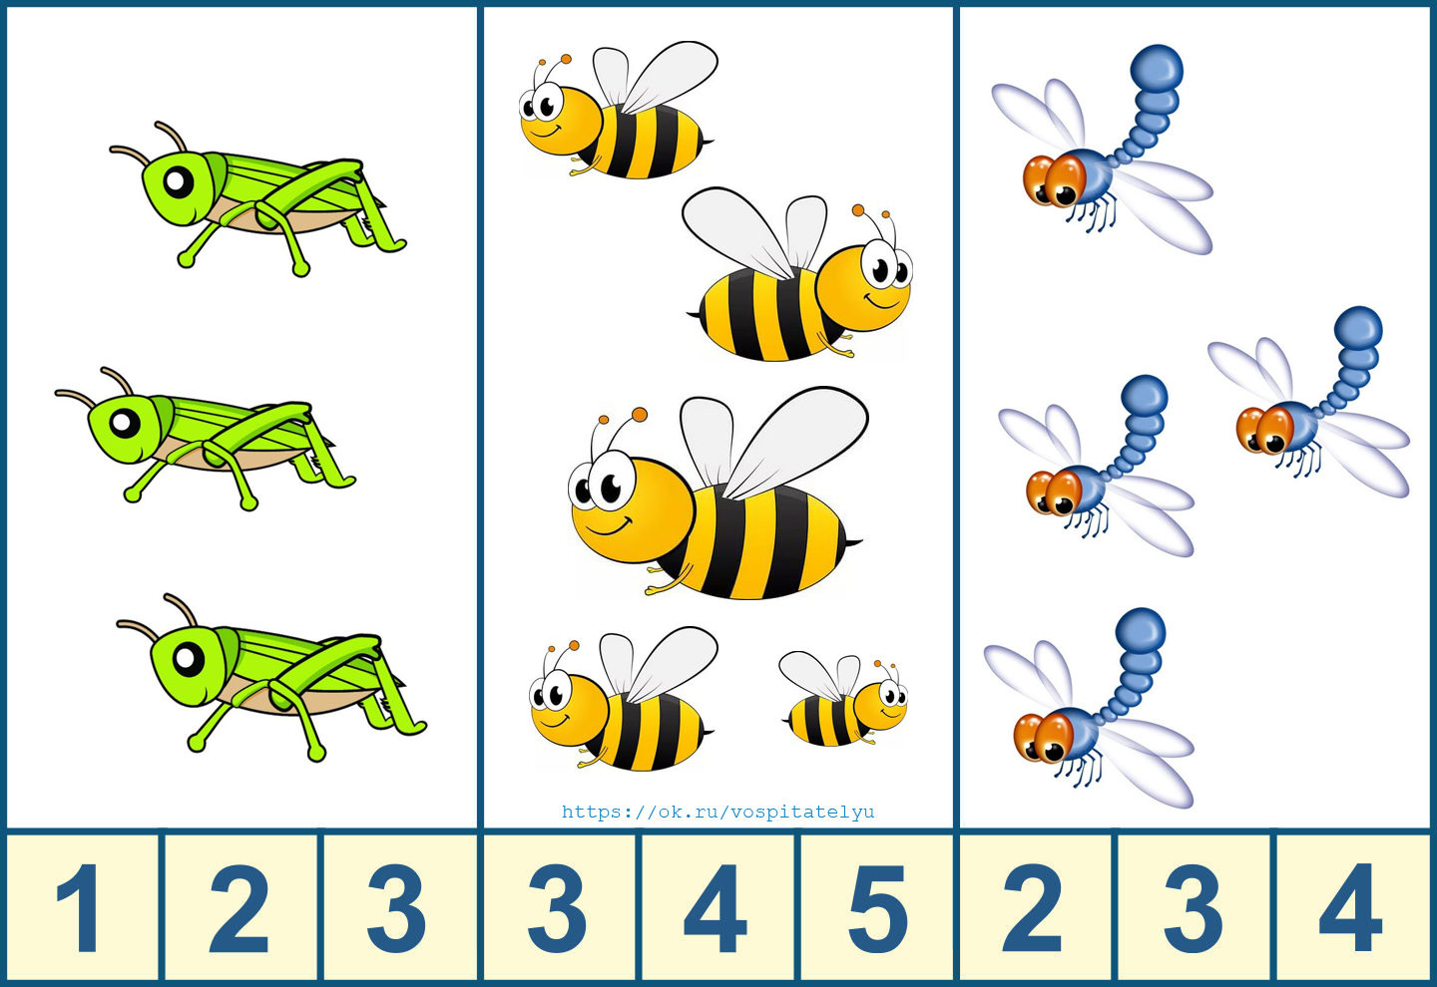
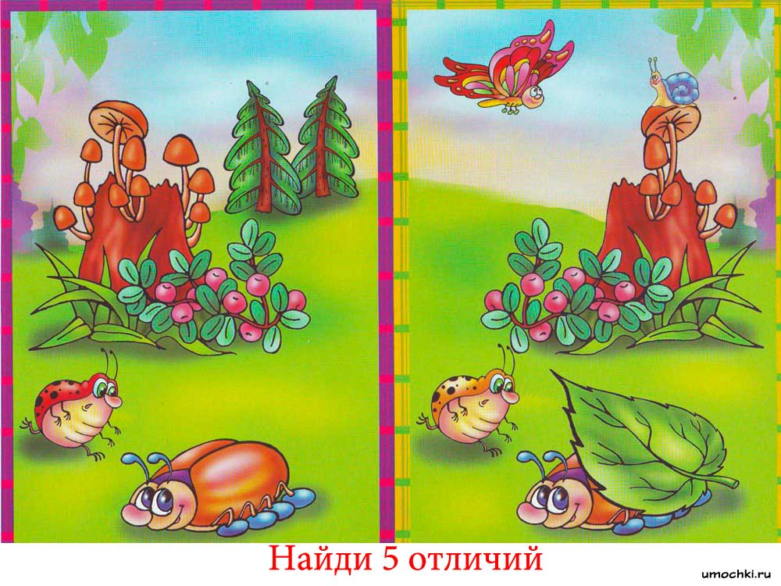
Рассмотрите первую картинку, и запомнить расположение картинок.
Потом закрыть первую картинку и рассмотреть вторую картинку, сказать что изменилось
